

**INSTITUTO FEDERAL DE EDUCAÇÃO, CIÊNCIA E TECNOLOGIA DA PARAÍBA**

**CURSO TÉCNICO DE INFORMÁTICA**

**WESLLEY SALES GAUDENCIO**

**APLICAÇÃO WEB PARA O RACHA IMPERIAL**

**CAMPINA GRANDE – PB**

**2023**

**WESLLEY SALES GAUDENCIO**

**APLICAÇÃO WEB PARA O RACHA IMPERIAL**

Trabalho de Conclusão de Curso apresentado ao Curso Técnico em Informática Subsequente - Instituto Federal de Educação, Ciência e Tecnologia da Paraíba (IFPB), como requisito parcial para obtenção do título de Técnico em Informática.

Orientador:

**CAMPINA GRANDE – PB**

**2023**

WESLLEY SALES GAUDENCIO

**APLICAÇÃO WEB PARA O RACHA IMPERIAL**

Trabalho de Conclusão de Curso apresentado ao Curso Técnico em Informática Subsequente - Instituto Federal de Educação, Ciência e Tecnologia da Paraíba (IFPB), como requisito parcial para obtenção do título de Técnico em Informática.

Orientador:

Aprovado em: ___/___/___

BANCA EXAMINADORA

____________________________________

Professor: ------- (Orientadora)

Instituto Federal da Paraíba

____________________________________

Professor: ------- (Membro da banca)

Instituto Federal da Paraíba

**RESUMO**

Neste trabalho, propõe-se uma solução de software, para amostra dos dados qualitativos e quantitativos coletados em um evento. Este tema faz a união da área de informática com os amantes do futebol lazer, visando impulsionar a socialização com a facilidade de acesso aos dados estatísticos colhidos no racha e, com isso, entra a confecção do sistema web proposto, o “Racha Imperial”. Assim, para a realização dessa plataforma foi adotada uma metodologia que utilizou o conteúdo e atividades das seguintes disciplinas do Curso Técnico de Informática: Análise e Projeto de Sistemas, Desenvolvimento Web I e II, Banco de Dados, Algoritmos e Programação Orientada a Objetos. Além disso, vale destacar que o avanço da tecnologia e a evolução da sociedade referente às comunicações fez com que a população exigisse uma propensão no acesso de informações atualizadas, por consequência, a plataforma surge como resultado da necessidade dos atletas em consultarem as estatísticas do jogo e também do desenvolvimento do sistema através de tecnologias para web sites dinâmicos.

**Palavras-chaves:** Estatísticas; Sistema web; Plataforma; Facilidade.

**ABSTRACT**

In this work, a software solution is proposed to sample qualitative and quantitative data collected at an event. This theme unites the IT area with leisure football lovers, aiming to boost socialization with ease of access to statistical data collected in the racha and, with this, comes the creation of the proposed web system, the “Racha Imperial”. Thus, to create this platform, a methodology was adopted that used the content and activities of the following subjects of the Technical IT Course: Systems Analysis and Development, Web Development I and II, Database, Algorithms and Object-Oriented Programming. Furthermore, it is worth highlighting that the advancement of technology and the evolution of society regarding communications has caused the population to demand a propensity to access updated information, consequently, the platform arises as a result of athletes' need to consult game statistics and also the development of the system through technologies for dynamic web sites.

**Keywords:** Statistics; Web System,; Platform,; Facility.

**LISTA DE FIGURAS**

**Figura 1 -** Programação para o sistema…................................................................................13

**Figura 2 -** Sistema web Racha Imperial...................................................................................14

**Figura 3 -** Página dos administradores.....................................................................................14 **Figura 4 -** Estatísticas………...................................................................................................15

**SUMÁRIO**

**1 INTRODUÇÃO.....................................................................................................9**

**2 OBJETIVOS........................................................................................................11**

**2.1 Objetivo geral...................................................................................................11**

**2.2 Objetivos específicos.......................................................................................11**

**3 FUNDAMENTAÇÃO TEÓRICA...........................................................................12**

**3.1 País do futebol...........................................................................................12**

**3.2 Aplicação Web no dia a dia..............................................................13**

**4 METODOLOGIA..................................................................................................14**

**4.1 Racha Imperial…………..........................................................................................14**

**5 RESULTADOS………..........................................................................................15**

**6 CONCLUSÃO......................................................................................................21 REFERÊNCIAS.....................................................................................................22**

1 INTRODUÇÃO

Atualmente o futebol é o esporte mais popular do mundo, tendo muitos adeptos praticantes e espectadores. Por meio do futebol é possível juntar todas as pessoas sem diferenças entre classe social, além de envolver todos os meios de comunicação. Os atletas de renome tornam-se ídolos e referência para as crianças, adolescentes e jovens que pretendem tornar-se craques e terem uma vida promissora como jogadores.

Na cidade de Campina Grande – PB, não é diferente, o esporte é muito habitual, tendo dois times profissionais mais relevantes, várias equipes amadoras distribuídas nos mais diversos bairros, assim como as mais variadas práticas do futebol lazer ou como é conhecido popularmente na região, racha e/ou pelada.

Este esporte chega em 1913 em Campina Grande através de Antônio Fernandes Bioca, responsável por trazer a primeira bola de futebol, em seguida com alguns amigos, organizou e começou a pratica-lo. A partir disto surgiram as duas agremiações profissionais da cidade, o Campinense Clube e o Treze Futebol Clube.

Como justificativa da popularização deste esporte, que não necessariamente é profissional, vamos ter a possibilidade do prazer por esta prática, por isso, encontraremos apaixonados pelo esporte em busca de exercitar o mesmo através de rachas. Para além da vivência na modalidade, se torna possível a socialização com outros comuns.

O futebol mescla com variados enfoques do corpo social. Frequentemente vem apresentando mais evolução. Os locais de realização dos jogos se transformaram em arenas e criam cada vez mais mecanismos para tornar a experiência do torcedor ainda mais atrativa do que a TV pode proporcionar.

A tecnologia está presente no dia a dia de empresas e da população em geral, que constantemente se encontram com aperfeiçoamentos qualificados para facilitar as rotinas, como uma marcação de presença ou até mesmo algo mais simples, como obter informações sobre um determinado evento de futebol. Em vista disso, o esporte mencionado se apresenta na configuração não só do espetáculo, mas de utilizar do artifício para levar a informação até as pessoas ou fazer com que elas tenham experiência dentro desse ambiente de jogo.

Desse ponto, entra o sistema web para o racha imperial, nele estarão as informações sobre a última partida finalizada, o resultado atual da série disputada, os 7 primeiros colocados na classificação da artilharia e líderes em assistências do racha, o quadro de administradores da pelada, além de todas as estatísticas registradas durante o ano sobre o entretenimento, assim, facilitando e melhorando a socialização entre aquele grupo de apaixonados pelo esporte.

2 OBJETIVOS

**2.1 Objetivo Geral**

Colaborar para a socialização dos integrantes do Racha Imperial por meio da divulgação das estatísticas do futebol lazer (“racha”, “pelada”), nele geradas e disponibilizadas via aplicação web.

**2.2 Objetivos Específicos**

* Analisar o futebol como uma prática de lazer recorrente;
* Desenvolver uma aplicação web que facilite o acesso dos atletas do Racha Imperial aos dados da última partida e do entretenimento coletados durante todo o ano;
* Mostrar no template de estatística da aplicação todas as estatísticas do racha;
* Disponibilizar o resultado da última partida com uma imagem descritiva do jogo;

Permitir que o administrador do racha cadastre e edite as informações dos atletas, além da foto da tela inicial sobre a última partida;

3 FUNDAMENTAÇÃO TEÓRICA

3.1 País do futebol

Não é de hoje que o Brasil é conhecido mundialmente como “país do Futebol”, esporte esse que chega no país de forma documentada após a instituição da República, e o título vem a consolidar-se depois da primeira vitória do nosso time no campeonato mundial da Suécia, mais precisamente em 29 de junho de 1958.

O futebol é inegavelmente um fenômeno social e com isso torna-se tema de muitas discussões e debates nos mais diversos veículos de comunicação. Waldenir Caldas (2011), afirma que são nessas discussões, que se formam as mais diversas opiniões, colocando o esporte como uma atividade lúdica ou ainda atribuindo ao mesmo a função de desviar a sociedade de problemas como, o desemprego, a má distribuição de renda, entre outros.

A verdade é que, os brasileiros acostumaram-se a reconhecer e reproduzir o título sem pensar duas vezes, não refletindo se a expressão faz referência ao fato do futebol ser o esporte mais praticado, mais assistido e apreciado, melhor jogado, ou ainda todas essas opções em um só tempo.

Parte essencial do clichê “Brasil, país do futebol” é a crença que aqui se joga com mais habilidade e qualidade. Em 1938 Gilberto Freyre, analista e agente que assistiu de perto o futebol ganhar espaço no Brasil, observou que:

“[...] o nosso estilo de jogar futebol me parece contrastar com o dos europeus por um conjunto de qualidades de surpresa, de manha, de astúcia, de ligeireza e ao mesmo tempo de brilho e de espontaneidade individual [que] parece exprimir de modo interessantíssimo para os psicólogos e os sociólogos o mulatismo flamboyante, ao mesmo tempo, malandro que está hoje em tudo que é afirmação verdadeira do Brasil” (Freyre, 1938).

Essa “sede” por jogar, e essa habilidade não fica apenas no alto-rendimento, ou no esporte de elite, ela se alastra pela população do país de forma geral, apresentando como resultado os famosos “rachas”, que nada mais são do que jogos organizados entre amigos, que tem por objetivo o lazer e a socialização entre os mesmos.

Diante disso, vale ressaltar que as tecnologias sociais podem colaborar diretamente na organização e no entusiasmo dos jogadores que possuem o desejo em comum de participar do “racha”, além de contribuir para diminuição do sedentarismo que assola parte da população do nosso país.

3.2 Aplicação Web no dia a dia

A internet tornou-se um instrumento de lazer e trabalho, indispensável no nosso dia a dia, sendo meio de transmissão de informação, de interação entre pessoas, realização de negócios, educação e serviços governamentais. Um estudo feito pela Tic Domicílios (2021) mostra que 81% da população brasileira teve acesso à internet neste ano. É importante lembrar e compreender, no entanto, que o seu uso deve acontecer de forma moderada para que não afete de forma negativa a nossa vida nos mais diversos âmbitos.

De forma simultânea, ao crescimento do número de acessos à internet, temos os avanços tecnológicos que têm tornado a Tecnologia da Informação (TI) essencial para qualquer trabalho de forma geral, o deixando mais simples e fácil de ser executado quando implementado.

Devemos considerar que nos dias atuais tornar-se adepto(a) dessas ferramentas é extremamente fácil, ainda mais quando podemos utilizá-la de forma interativa e prática em qualquer lugar, um dos exemplos mais icônicos são Smartphones, podemos encontrá-los no mercado com os mais diversos valores, o que permite que indivíduos de qualquer classe social, possam ter acesso. Além disso, esses dispositivos permitem que a comunicação aconteça tanto por áudio, vídeo, sem deixar de lado as tradicionais mensagens de texto e por todos esses benefícios, já são considerados o meio preferido de acesso a internet.

Sendo assim, uma aplicação web que se adapta da tela de seus usuários de forma harmônica independente de onde o mesmo está acessando, tornaria a experiência ainda mais proveitosa.

Dito isto, a aplicação web é um meio facilitador para a falta de tempo que as pessoas têm, qualquer ser humano com acesso a internet em um simples celular, pode estar acessando uma aplicação web e resolver as suas demandas. Por isso, a escolha de uma aplicação web para atingir o objetivo contido neste.

4 METODOLOGIA

O presente trabalho trata-se de uma revisão bibliográfica. Para Gil (2002), as pesquisas bibliográficas são desenvolvidas tendo como saber materiais já elaborados. Quanto ao método trata-se de uma pesquisa aplicada. Thiollent, (2009) afirma que:

A pesquisa aplicada concentra-se em torno dos problemas presentes nas

atividades das instituições, organizações, grupos ou atores sociais. Está empenhada na elaboração de diagnósticos, identificação de problemas e

busca de soluções. Respondem a uma demanda formulada por “clientes, atores sociais ou instituições”. (Thiollent, 2009,p.36) .

Sendo assim, a elaboração do projeto passou pelas seguintes etapas:

4.1 Análise de requisitos: Racha Imperial

Foram levantados os requisitos funcionais e não funcionais da aplicação, identificando as necessidades dos usuários e as principais funcionalidades a serem implementadas.

Os requisitos funcionais são todos os problemas e necessidades que devem ser atendidos e resolvidos pelo software por meio de funções ou serviços.

Os requisitos não funcionais são todos aqueles relacionados à forma como o software tornará realidade o que está sendo planejado. Ou seja, enquanto os requisitos funcionais estão focados no que será feito, os requisitos não funcionais descrevem como serão feitos.

Assim, todos os pré-requisitos do sistema, de hardware, de software e operacionais são documentados separadamente.

4.2 Projeto de banco de dados

Foi realizado o projeto do banco de dados utilizando as ferramentas e recursos oferecidos pelo Django, como modelos e migrações. Isso permitiu a criação de uma estrutura de dados adequada para a aplicação.

4.3 Desenvolvimento de interfaces

As interfaces da aplicação foram desenvolvidas utilizando HTML, CSS e JavaScript.

4.4 Implementação de funcionalidades

As funcionalidades da aplicação foram implementadas utilizando a linguagem de programação Python e as bibliotecas e recursos oferecidos pelo Django, como views, templates e urls.

4.5 Implantação e manutenção

A aplicação foi implantada em um ambiente de produção, seguindo as melhores práticas de implantação do Django. A manutenção da aplicação incluiu a realização de atualizações e correções de bugs, conforme necessário, com o Git.

4.6 Desenvolvimento da aplicação

Para o desenvolvimento da aplicação, foram utilizadas as seguintes ferramentas e recursos:

Django: Framework web em Python que fornece uma estrutura robusta e eficiente para o desenvolvimento de aplicações web;

Python: Linguagem de programação de alto nível, amplamente utilizada no desenvolvimento web;

Banco de dados do Django: Sistema de gerenciamento de banco de dados integrado ao Django, que permite a criação e manipulação de estruturas de dados de forma eficiente;

HTML, CSS e JavaScript: Linguagens de marcação, estilo e programação, respectivamente, utilizadas para o desenvolvimento das interfaces e funcionalidades da aplicação;

Git: Utilizado para controle de desenvolvimento, salva versões do projeto, funciona como um backup, até como um seguro da última vez em que o código estava sendo executado corretamente.

5 RESULTADOS E DISCUSSÕES

5.1 Racha Imperial

Este projeto é destinado a criação de um sistema web para os atletas com interesse em consultar as estatísticas do racha, o qual será uma plataforma de facilidade para esta orientação, sem a necessidade de um cadastro. O usuário terá como página inicial o placar da série atual do racha, os 7 melhores colocados da artilharia e de assistências, a mídia do último jogo e o quadro de administradores do racha. Ao utilizar a ferramenta, este terá a opção de navegar pela aba de estatísticas e da tela de início, conseguindo verificar todas as informações que compõem o racha. A intenção é dar ao usuário um sistema web que o auxiliará nas informações que busca e proporcionar um diferencial para o Racha Imperial com esta ferramenta facilitadora.

5.2 Os requisitos funcionais deste trabalho:

* Inserir dados no formulário de atletas;
* Buscar listas de atletas;
* Consultar o placar da série;
* Alimentar os dados dos atletas;
* Alterar informações de um registro;
* Mostrar tabelas;

5.3 Os requisitos não funcionais deste trabalho:

* Tipo de sistema operacional: Qualquer sistema, por se tratar de aplicação web;
* Hardware a ser utilizado: pode ser utilizado por notebook, desktop, tablet e smartphones;
* Pode ser utilizado em qualquer navegador;
* Precisa de internet;
* A interface gráfica com o usuário deve ser Web;

5.4 Sistema Web

O primeiro resultado na programação do desenvolvimento web realizada no Visual Studio Code foi a pasta do projeto, contendo a aplicação Django com seus templates, models, settings, urls. Em seguida, temos as páginas criadas para o funcionamento da página (Figura 1).

**Figura 1:** Programação para o sistema.

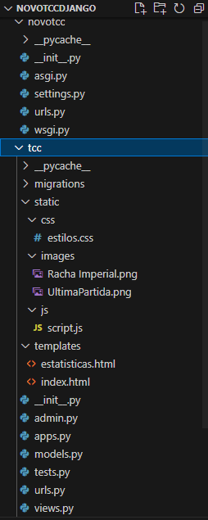

**Fonte:** Elaborado pelo autor (2023).

Ao pesquisar a url do site, o usuário entra na página inicial e encontra o menu com as opções de início e estatísticas, pode verificar o placar da série, último jogo registrado, os 7 melhores classificados na artilharia e assistências, além do quadro de administradores do racha (Figura 2).

**Figura 2:** Sistema web Racha Imperial

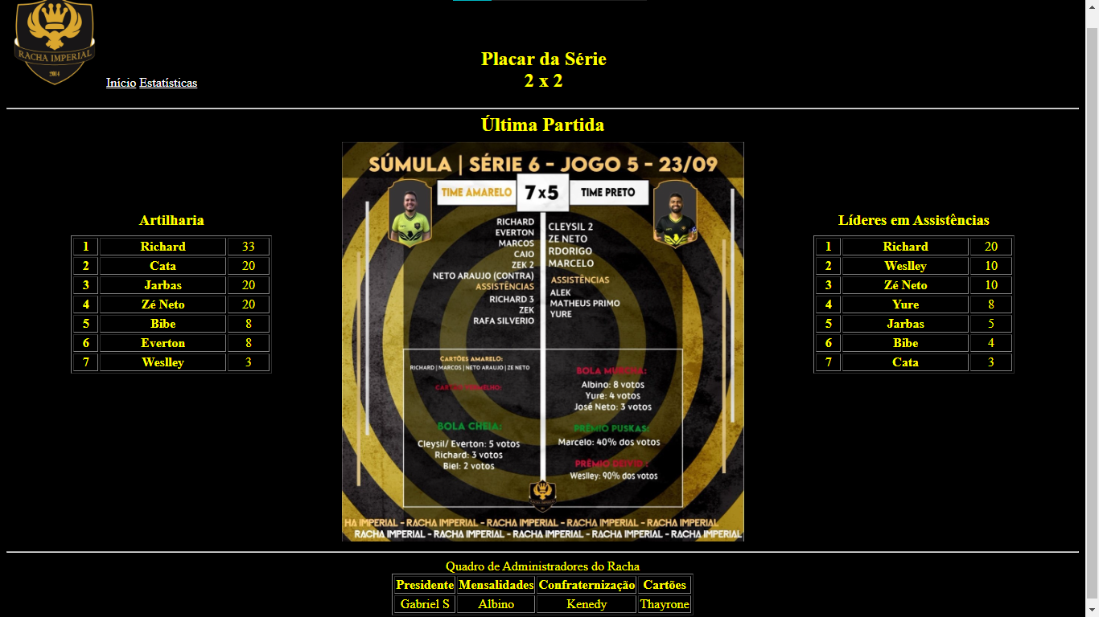

**Fonte:** Elaborado pelo autor (2023).

O cadastro de atletas, edição e upload das imagens do último jogo é uma página que vai ser usada apenas pelos administradores do sistema para alimentação do banco de dados (Figura 3).

**Figura 3:** Página dos administradores

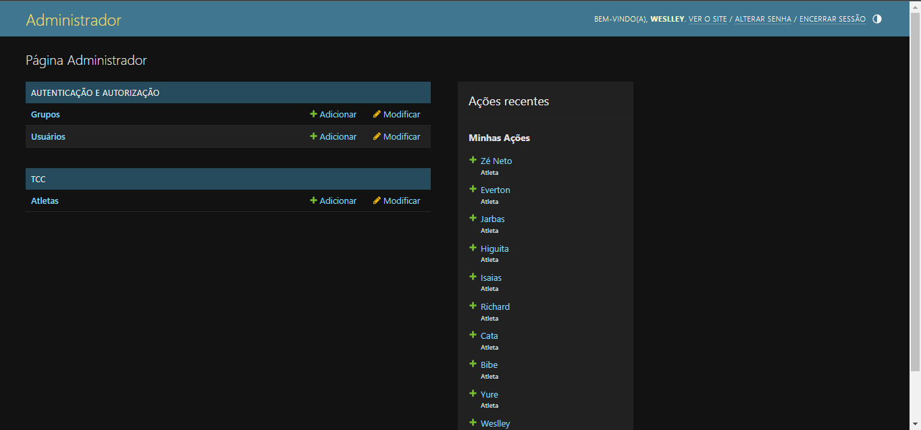

**Fonte:** Elaborado pelo autor (2023).

Página disponível para o usuário onde ele vai ter acesso às estatísticas do racha (Figura 4).

**Figura 4:** Estatísticas

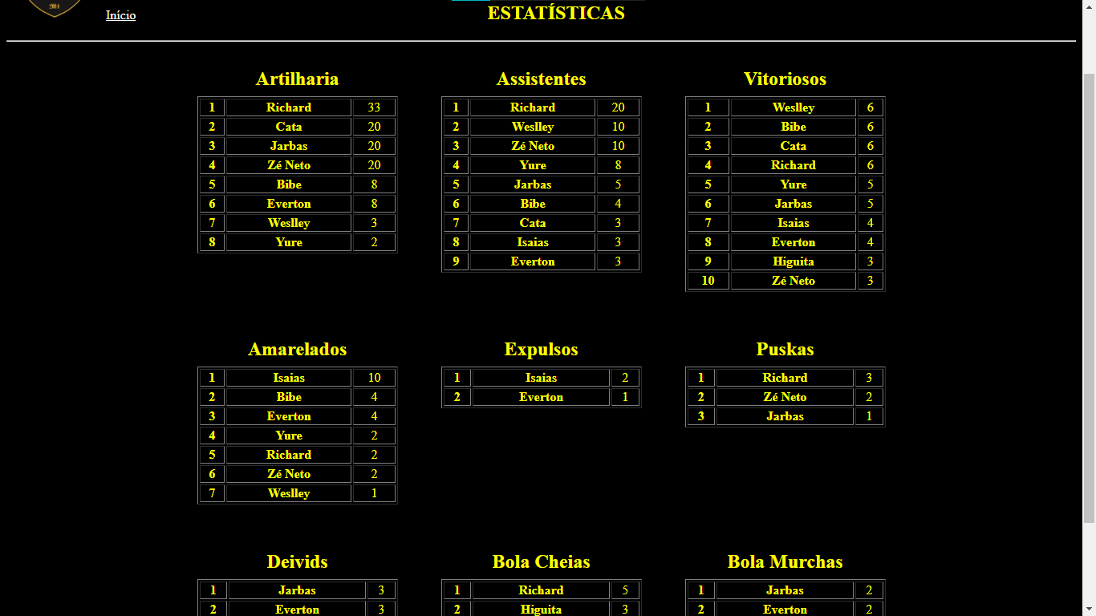

**Fonte:** Elaborado pelo autor (2023).

5.5 Código Fonte

Código fonte do sistema web desenvolvido está disponível no site de hospedagem GitHub, como supracitado na metodologia, sempre que havia mudanças no código era dado commit e o código era atualizado no GitHub do sistema. https://github.com/SistemaP/Projeto2019

6 CONCLUSÃO

A princípio, é importante destacar a relevância desse trabalho de conclusão para a sociedade, visto que a aplicação web Racha Imperial vem operar na área esportiva e social por meio do uso de tecnologias na área de informática voltada para programação.

O desenvolvimento deste projeto possibilitou a realização de uma plataforma dinâmica na web. Nessa perspectiva o sistema web atua como ferramenta de impulso à competitividade, afetividade e fidelidade dos atletas através da facilidade imposta com relação à consulta dos dados sobre o racha.

Por todos esses aspectos, os objetivos propostos no início do trabalho receberam os resultados esperados, assim sendo, todos os objetivos foram atingidos. Todos eles voltados para disciplinas de componentes curriculares do curso técnico de informática, dentre eles objetivos na área de Análise e Projeto de Sistemas, Desenvolvimento Web I e II, Banco de Dados, Algoritmos e Programação Orientada a Objetos.

Diante disso, vale ressaltar que para conclusão desse trabalho foi usado conceitos importantes como da matemática, por meio de estatísticas e tabelas e também conceitos dentro da área de informática tendenciada para linguagem de programação.

Portanto, conclui-se que o sistema produzido em consonância com várias ferramentas chegou ao objetivo final com êxito. Um site dinâmico, no qual o administrador cadastra e edita atletas, além de inserir a foto da última partida realizada. Por outro lado, os usuários da aplicação conseguem verificar as estatísticas atualizadas após cada partida e assim aumentar a competitividade e relação entre eles.

No âmbito pessoal e na visão de pesquisador, houve dificuldades no quesito de programação, pois se fez necessário buscar conhecimentos para além do que foi aprendido no desenvolver do curso, assimcomo o problema de não se ter uma aplicação semelhante, que pudesse vir a ser uma facilitadora de ideias. Com isso, tudo foi criado a partir das visões e vivências do próprio autor.

Por fim, de forma singular, ter a experiência de produzir e originar uma aplicação web do zero com assuntos que fazem parte do futebol, esporte que sempre esteve ligado a minha realidade, foi extremamente gratificante, pois aqui foi possível sair da visão de espectador e praticante para agora contribuir com o seu crescimento e divulgação, tornando essa pesquisa ainda mais prazerosa.

REFERÊNCIAS

BR, CGI. Pesquisa sobre o uso das tecnologias de informação e comunicação nos domicílios brasileiros: TIC domicílios 2018. **São Paulo: Comitê Gestor da Internet no Brasil, 2019a. Disponível em: http://twixar. me/DhlT. Acesso em**, v. 28, 2019.

CAMARGO, Rosângela Andrade Aukar de; BUENO, Sônia Maria Villela. Lazer, a vida além do trabalho para uma equipe de futebol entre trabalhadores de hospital. **Revista Latino-Americana de Enfermagem**, v. 11, p. 490-498, 2003.

# CONTADO, Valéria. Futebol e tecnologia: dois mundos que se aproximam. Meio & Mensagem, 2021. Disponível em: <<https://www.meioemensagem.com.br/marketing/futebol-e-tecnologia-dois-mundos-que-se-aproximam>>. Acesso em: 02 de ago. de 2023.

FORTE, Marcos; DE SOUZA, Wanderley Lopes; DO PRADO, Antonio Francisco. Um servidor para a classificação e filtragem de conteúdo na Internet. **Anais do 23o Simpósio Brasileiro de Redes de Computadores (SBRC 2005)**, v. 1, p. 191-204, 2005.

JERÓNIMO, Margarida Isabel de Oliveira. **Sistemas de recomendação para conteúdos de aplicações web**. 2021. Tese de Doutorado.

LOUDON, Kyle. Desenvolvimento de grandes aplicações Web**. Revista Telfract**, v. 1, n. 1, 2018.

NO ANIVERSÁRIO de Campina Grande, a história do futebol**. Só Esporte,** Campina Grande, 11 de out. 2019. Disponível em: < <https://soesporte.com.br/no-aniversario-de-campina-grande-a-historia-do-futebol/#:~:text=Mas%2C%20historiadores%20garantem%20que%20o,foi%20o%20desportista%20Antonio%20Bioca>.>. Acesso em: 10 de set. de 2023.